Реестры талонов и счета на оплату

Реестры талонов и счета на оплату 1
1 Общая информация 3
2 Условия доступа к форме 4
3 Описание формы "Реестры талонов и счета на оплату" 5
3.1 Панель фильтров 5
3.2 Список реестров талонов 6
3.3 Описание формы "Талоны в реестре" 6
3.4 Панель управления 6
4 Действия с реестрами талонов и счетами на оплату 8
4.1 Добавление реестра талонов 8
4.2 Редактирование реестра талонов 9
4.3 Удаление реестра талонов 9
4.4 Включение реестра талонов в счет на оплату 10
4.5 Редактирование счета на оплату 11
4.6 Удаление счета на оплату 12
4.7 Подписание счета на оплату 12
4.8 Запросы в ФСС 13
4.8.1 Регистрация счета на оплату в ФСС 13
4.8.2 Запрос результата регистрации счета на оплату в ФСС 13
4.8.3 Запрос текущего статуса счета на оплату в ФСС 13
4.9 Проверки на форме 14
4.9.1 Проверка наличия данных о МО 14
4.9.2 Проверка наличия действующего договора с ФСС 14
4.10 Условия доступности талонов для включения в реестр 15

Общая информация
Форма Реестры талонов и счета на оплату предназначена для:
- Поиска сведений о реестрах талонов и счетах на оплату;
- Формирования, редактирования, просмотра и удаления реестра талонов;
- Включения реестра талонов в счет на оплату;
- Изменения и удаления счета на оплату;
- Подписания счета на оплату;
- Регистрации счета на оплату в ФСС;
- Запроса результата регистрации счета на оплату в ФСС;
- Запроса текущего состояния счета на оплату в ФСС.

Условия доступа к форме
Форма доступна пользователям:
- АРМ администратора МО;
- АРМ медицинского статистика;
- АРМ врача стационара;
- АРМ постовой медсестры
при условии, что учетная запись пользователя добавлена в группу "ЭРС. Оформление документов", "ЭРС. Руководитель МО" или "ЭРС. Бухгалтер".
Для доступа к форме нажмите кнопку ЭРС на боковой панели главной формы АРМ, выберите пункт Реестры талонов и счета на оплату.

Описание формы "Реестры талонов и счета на оплату"
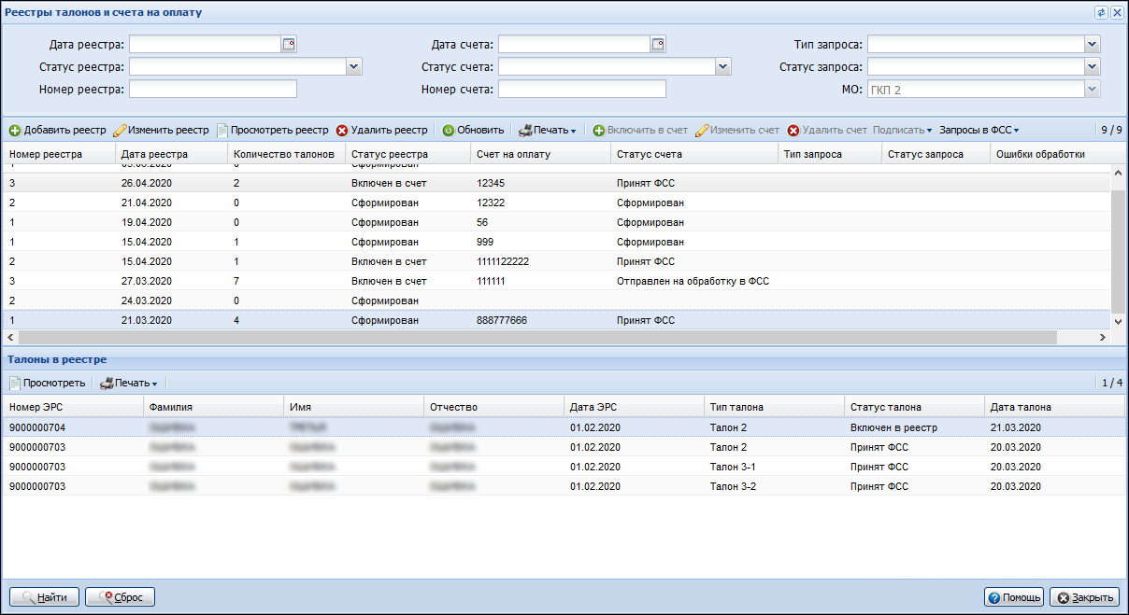
Форма включает в себя:
- Панель фильтров.
- Основную табличную часть - список реестров талонов.
- Форму Талоны в реестре.
- Панель управления.

Панель фильтров
Панель фильтров предназначена для поиска реестра и содержит следующие поля:
- Дата реестра. По умолчанию указан период на 7 дней предшествующий текущей дате. Обязательно для заполнения. Максимальный период, допустимый для выбора – 3 месяца, независимо от текущей даты.
- Статус реестра. Для выбора доступны значения из справочника статусов ЭРС, имеющих признак "Реестр талонов". По умолчанию не заполнено. Необязательно для заполнения.
- Номер реестра.
- Дата счета.
- Статус счета. Для выбора доступны значения из справочника статусов ЭРС, имеющие признак "Счет на оплату". По умолчанию не заполнено. Необязательно для заполнения.
- Номер счета.
- Тип запроса в ФСС. Для выбора доступны значения из справочника типов запросов в ФСС, имеющих признак "Счет на оплату". По умолчанию не заполнено. Необязательно для заполнения.
- Статус запроса в ФСС. Для выбора доступны значения из справочника статусов запросов в ФСС. По умолчанию не заполнено. Необязательно для заполнения.
- МО - отображается наименование МО пользователя. Недоступно для редактирования.
Для поиска реестра:
- Введите необходимое значение в поля фильтра.
- Нажмите кнопку Найти. В списке отобразятся реестры соответствующие заданному критерию.

Список реестров талонов
Табличная область содержит список реестров талонов ЭРС, соответствующих условиям поиска, заданных на панели фильтров.
Список реестров талонов ЭРС содержит столбцы:
- Номер реестра.
- Дата реестра.
- Количество талонов.
- Статус реестра.
- Счет на оплату
- Статус счета.
- Тип запроса. Отображается тип текущего запроса в ФСС для выбранного счета на оплату. Если для запроса на регистрацию выбранного счета на оплату создан запрос результата обработки, то он считается текущим.
- Статус запроса. Отображает статус текущего запроса в ФСС для выбранного счета на оплату.
- Ошибки обработки.

Описание формы "Талоны в реестре"
Табличная область содержит данные о талонах, включенных в реестр талонов, выбранный в основной табличной области.
Список талонов в реестре содержит столбцы:
- Номер ЭРС.
- Фамилия.
- Имя.
- Отчество.
- Дата ЭРС.
- Тип талона.
- Статус талона.
- Дата талона.

Панель управления
Панель управления содержит кнопки:
- Добавить реестр - создание реестра талонов Родовых сертификатов.
- Изменить реестр - редактирование реестра талонов Родовых сертификатов.
- Просмотреть реестр - просмотр реестра талонов Родовых сертификатов.
- Удалить реестр - удаление реестра талонов Родовых сертификатов.
- Обновить - обновление списка реестра талонов Родовых сертификатов.
- Печать.
- Включить в счет - включение реестра талонов Родовых сертификатов в счет на оплату.
- Изменить счет - редактирование реквизитов счета на оплату, в который необходимо включить реестр талонов Родовых сертификатов.
- Удалить счет - удаление реестра талонов Родовых сертификатов из счета на оплату.
- Подписать:
  - Подписать счет на оплату от лица Бухгалтера.
  - Подписать счет на оплату от лица МО.
  - Подписать счет на оплату от лица Руководителя МО.
- Запросы в ФСС - кнопка вызова меню функций для взаимодействия с системой ЭРС ФСС. Содержит следующие пункты:
  - Зарегистрировать счет на оплату в ФСС.
  - Запросить результат регистрации счета в ФСС.
  - Запросить текущий статус счета из ФСС.

Действия с реестрами талонов и счетами на оплату

Добавление реестра талонов
Для добавления реестра талонов Родовых сертификатов:
- Нажмите кнопку Добавить реестр. Система автоматически выполнит проверку наличия талонов, доступных для включения в реестр (См. Условия доступности талонов для включения в реестр).
- Если нет ни одного талона для включения в реестр, для пользователя отображается информационное сообщение об отсутствии талонов. Формирование реестра не выполняется.
- Если найден хотя бы один талон, отображается форма Реестр талонов: Добавление.
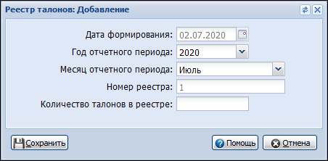

- Заполните поля формы:
  - Дата формирования - дата формирования реестра талонов. По умолчанию заполнено текущей датой. Обязательно для заполнения. Недоступно для редактирования.
  - Год отчетного периода - поле с выпадающим списком. Для выбора доступны значения на два года предшествующие текущему году. По умолчанию заполнено текущим годом. Доступно для редактирования. Обязательно для заполнения.
  - Месяц отчетного периода - поле с выпадающим списком. По умолчанию заполнено текущим месяцем. Доступно для редактирования. Обязательно для заполнения. Недопустимо указание отчетного периода позже текущей даты.
  - Номер реестра - поле ввода числа. Автоматически заполняется номером реестра в текущем отчетном периоде для МО пользователя. Отчетный период определяется как уникальное сочетание отчетных года и месяца. Обязательно для заполнения. Недоступно для редактирования.
  - Количество талонов в реестре - поле ввода числа. Не обязательно для заполнения. По умолчанию не заполнено. Доступно для редактирования.
- Нажмите кнопку Сохранить.
Реестр талонов ЭРС сформирован.

Редактирование реестра талонов
Действие доступно для реестров талонов в статусе "Сформирован".
Для редактирования реестра талонов Родовых сертификатов:
- Выберите реестр талонов ЭРС в списке. Нажмите кнопку Изменить реестр.
- Отобразится форма Реестр талонов: Редактирование.
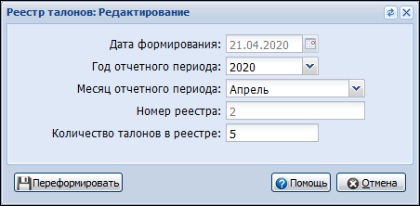

- Внесите необходимые изменения:
  - Дата формирования - дата формирования реестра талонов. Обязательно для заполнения. Недоступно для редактирования.
  - Год отчетного периода - поле с выпадающим списком. По умолчанию заполнено годом из записи реестра. Для выбора доступны значения на два года предшествующие текущему году. Доступно для редактирования. Обязательно для заполнения.
  - Месяц отчетного периода - поле с выпадающим списком. По умолчанию заполнено месяцем из записи реестра. Доступно для редактирования. Обязательно для заполнения. Недопустимо указание отчетного периода позже текущей даты.
  - Номер реестра - поле ввода числа. Автоматически заполняется номером реестра в текущем отчетном периоде для МО пользователя. Отчетный период определяется как уникальное сочетание отчетных года и месяца. Обязательно для заполнения. Недоступно для редактирования.
  - Количество талонов в реестре - поле ввода числа. Необязательно для заполнения. Значение из записи реестра. Доступно для редактирования.
- Нажмите кнопку Переформировать.
Реестр талонов ЭРС переформирован. Если реестр был включен в счет на оплату, то данный счет удаляется.

Удаление реестра талонов
Действие доступно для реестров талонов, находящихся в любых статусах, кроме "Отправлен на обработку в ФСС", "Успешно зарегистрирован в ФСС", статусы с признаком "Статус ФСС".
Для удаления реестра талонов Родовых сертификатов:
- Выберите реестр талонов ЭРС в списке. Нажмите кнопку Удалить реестр.
- Подтвердите действие.
Реестр талонов ЭРС удален. Если реестр был включен в счет на оплату, то данный счет и платежный документ на основе данного счета удаляются удаляются.

Включение реестра талонов в счет на оплату
Действие доступно для реестров талонов в статусе "Сформирован".
Для добавления реестра талонов Родовых сертификатов в счет на оплату:
- Выберите реестр талонов ЭРС в списке. Нажмите кнопку Включить в счет. Система автоматически выполнит проверку наличия данных о МО (ИНН и ОРГН) и действующем договоре с ФСС (подробнее см. Проверки на форме).
- Отобразится форма Счет на оплату: Добавление.
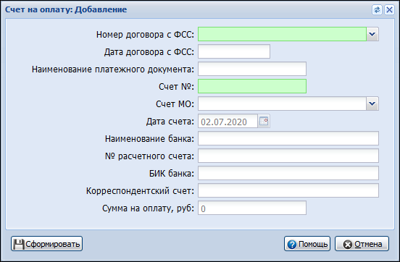

- Заполните поля формы:
  - Номер договора с ФСС - поле с выпадающим списком из актуальных договоров МО пользователя с ФСС. Обязательно для заполнения. Доступно для редактирования. По умолчанию не заполнено.
  - Дата договора с ФСС - автоматически заполняется при выборе номера договора с ФСС. Обязательно для заполнения. Недоступно для редактирования.
  - Наименование платежного документа - поле ввода текста. По умолчанию не заполнено. Необязательно для заполнения.
  - Счет № - поле ввода числа. По умолчанию не заполнено. Обязательно для заполнения. Доступно для редактирования.
  - Счет МО - поле с выпадающим списком из действующих расчетных счетов МО пользователя. По умолчанию не заполнено. Необязательно для заполнения. Доступно для редактирования.
  - Дата счета - поле ввода даты. По умолчанию заполнено текущей датой. Обязательно для заполнения. Недоступно для редактирования.
  - Наименование банка - поле выбора значения из справочника "Банки". Автоматически заполняется при указании значения в поле Счет №. Обязательно для заполнения. Доступно для редактирования.
  - № расчетного счета - поле ввода числа. Автоматически заполняется при указании значения в поле Счет №. Обязательно для заполнения. Доступно для редактирования.
  - БИК банка - поле ввода числа. Автоматически заполняется при указании значения в поле Наименование банка. Обязательно для заполнения. Доступно для редактирования.
  - Корреспондентский счет - поле ввода числа. Автоматически заполняется при указании значения в поле Счет №. Необязательно для заполнения. Доступно для редактирования.
  - Сумма на оплату, руб. - поле ввода числа. Обязательно для заполнения. Недоступно для редактирования. Автоматически заполняется суммой на оплату всех всех талонов, включенных в реестр. Для талонов 3-1 и 3-2 выплата осуществляется на каждого зарегистрированного ребенка.
- Нажмите кнопку Сформировать.
Счет на оплату сформирован.

Редактирование счета на оплату
Действие доступно для счетов на оплату в статусах "Сформирован", "Подписан МО", "Подписан Руководителем МО", "Подписан Бухгалтером", "Подписан МО и Руководителем МО", "Подписан МО и Бухгалтером", "Подписан Бухгалтером и Руководителем МО", "Готов к регистрации", "Ошибка регистрации в ФСС", "Ошибка обработки в ФСС".
Для редактирования счета на оплату:
- Выберите реестр талонов ЭРС в списке. Нажмите кнопку Изменить счет. Система автоматически выполнит проверку наличия данных о МО (ИНН и ОРГН) и действующем договоре с ФСС (подробнее см. Проверки на форме).
- Отобразится форма Счет на оплату: Редактирование.
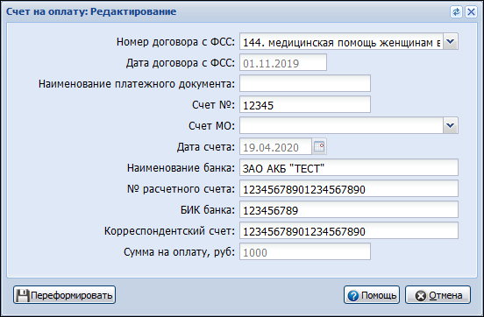

- Поля формы по умолчанию заполнены данными из текущего счета на оплату. Внесите необходимые изменения.
- Нажмите кнопку Переформировать.
Счет на оплату переформирован.

Удаление счета на оплату
Действие доступно для счетов на оплату в статусах "Сформирован", "Подписан МО", "Подписан Руководителем МО", "Подписан Бухгалтером", "Подписан МО и Руководителем МО", "Подписан МО и Бухгалтером", "Подписан Бухгалтером и Руководителем МО", "Готов к регистрации", "Ошибка регистрации в ФСС", "Ошибка обработки в ФСС".
Для редактирования счета на оплату:
- Выберите реестр талонов ЭРС в списке. Нажмите кнопку Удалить счет.
- Подтвердите действие.
Счет на оплату удален. Статус реестра талонов, который был включен в данный счет, изменяется на "Сформирован".

Подписание счета на оплату
Действие доступно для реестров талонов, которые включены в счет на оплату в статусах "Сформирован", "Подписан МО", "Подписан Руководителем МО", "Подписан Бухгалтером", "Подписан МО и Руководителем МО", "Подписан МО и Бухгалтером", "Подписан Бухгалтером и Руководителем МО", "Готов к регистрации".
Для подписания счета на оплату учетная запись пользователя добавлена в группу:
- Для подписания счета на оплату от лица Бухгалтера - в группу "ЭРС. Бухгалтер".
- Для подписания счета на оплату от лица Руководителя МО - в группу "ЭРС. Руководитель МО".
Подписать счет на оплату от лица МО возможно только ЭП юридического лица.
Для подписания счета на оплату:
- Выберите реестр талонов ЭРС в списке. Нажмите кнопку Подписать. Выберите пункт меню в зависимости типа требующейся подписи.
- Отобразится форма ЭРС. Подписание.
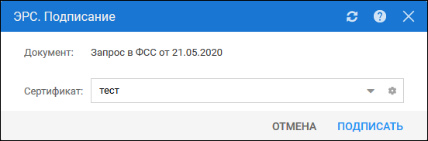

- Выберите сертификат. Нажмите кнопку Подписать.
Счет на оплату подписан. Статус счета изменился в зависимости от состава его подписей.

Запросы в ФСС

Регистрация счета на оплату в ФСС
Действие доступно для счетов на оплату в статусе "Готов к регистрации".
Для регистрации счета на оплату в ФСС:
- Выберите реестр талонов ЭРС в списке. Нажмите кнопку Запросы в ФСС, выберите пункт меню Зарегистрировать счет на оплату в ФСС.
Запрос успешно сформирован и отправлен в ФСС.

Запрос результата регистрации счета на оплату в ФСС
Действие доступно для счетов на оплату в статусе "Успешно зарегистрирован в ФСС" при условии отсутствия результатов обработки.
Для запроса результатов регистрации счета на оплату в ФСС:
- Выберите реестр талонов ЭРС в списке. Нажмите кнопку Запросы в ФСС, выберите пункт меню Запросить результат регистрации счета в ФСС.
- Отобразится форма Запрос статуса регистрации счета на оплату в ФСС.
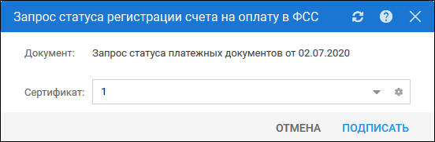

- Выберите сертификат. Нажмите кнопку Подписать.
Запрос успешно сформирован и отправлен в ФСС.

Запрос текущего статуса счета на оплату в ФСС
Действие доступно для счетов на оплату в статусах "Принят ФСС", "Подтвержден ФСС", "Отправлен на оплату".
Для запроса результатов регистрации счета на оплату в ФСС:
- Выберите реестр талонов ЭРС в списке. Нажмите кнопку Запросы в ФСС, выберите пункт меню Запросить текущий статус счета из ФСС. Система автоматически выполнит проверку наличия данных о МО (ИНН и ОРГН) и действующем договоре с ФСС (подробнее см. Проверки на форме).
- Отобразится форма Запрос текущего статуса счета на оплату.
- Заполните поля формы:
  - Блок Медицинская организация:
    - Наименование МО. Недоступно для редактирования. По умолчанию - МО пользователя. Необязательно для заполнения.
    - ИНН. Недоступно для редактирования. По умолчанию - ИНН МО пользователя. Обязательно для заполнения.
    - ОГРН. Недоступно для редактирования. По умолчанию - ОГРН МО пользователя. Обязательно для заполнения.
    - КПП. Недоступно для редактирования. По умолчанию - КПП МО пользователя. Необязательно для заполнения
    - Договор с ФСС. Поле с выпадающим списком договоров с ФСС МО пользователя. Для выбора доступны только действующие договоры. По умолчанию отображается первый в списке договор, подходящий под условия. Доступно для редактирования. Обязательно для заполнения.
    - Вид услуг по договору с ФСС - вид услуг по договору с ФСС. Недоступно для редактирования. Обязательно для заполнения.
    - Номер договора. - номер договора с ФСС. Недоступно для редактирования. Обязательно для заполнения.
    - Дата договора - дата начала действия договора с ФСС. Недоступно для редактирования. Обязательно для заполнения.
  - Номер счета - заполняется автоматически. Недоступно для редактирования.
  - Дата счета - автоматически заполняется датой формирования счета. Недоступно для редактирования.
- Нажмите кнопку Отправить в ФСС.
Запрос успешно сформирован и отправлен в ФСС.

Проверки на форме

Проверка наличия данных о МО
Проверка выполняется при добавлении нового ЭРС, редактировании, закрытии уже созданных ЭРС, запросе актуальных данных ЭРС по номеру, по СНИЛС, добавлении Талонов.
При совершении указанных выше действий автоматически выполняется проверка наличия в Системе данных о ИНН и ОРГН МО.
В случае отсутствия данных для пользователя отображается сообщение о необходимости внести необходимые данные о МО в Систему. Дальнейшие действия не выполняются.
Важно!
Работа с сервисом ЭРС ФСС доступна только МО с 10-значным ИНН юридического лица. При необходимости укажите в Паспорте МО корректный ИНН.

Проверка наличия действующего договора с ФСС
Проверка выполняется при добавлении нового ЭРС, редактировании, закрытии уже созданных ЭРС, запросе актуальных данных ЭРС по номеру, по СНИЛС, добавлении Талонов.
При совершении указанных выше действий автоматически выполняется проверка наличия в Системе данных о действующем договоре с ФСС.
В случае отсутствия данных для пользователя отображается сообщение о необходимости внести данные договора с ФСС в Паспорт МО.

Условия доступности талонов для включения в реестр
При формировании реестра талонов ЭРС Системой автоматически выполняется проверка наличия талонов, доступных для включения в реестр. В реестр включаются талоны:
- не включенные в другие реестры;
- сформированные в МО пользователя;
- со статусом "Принят ТОФ".

